Название учреждения:
Муниципальное казенное дошкольное образовательное учреждение Ордынского района Новосибирской области- Вагайцевский детский сад «Солнышко»

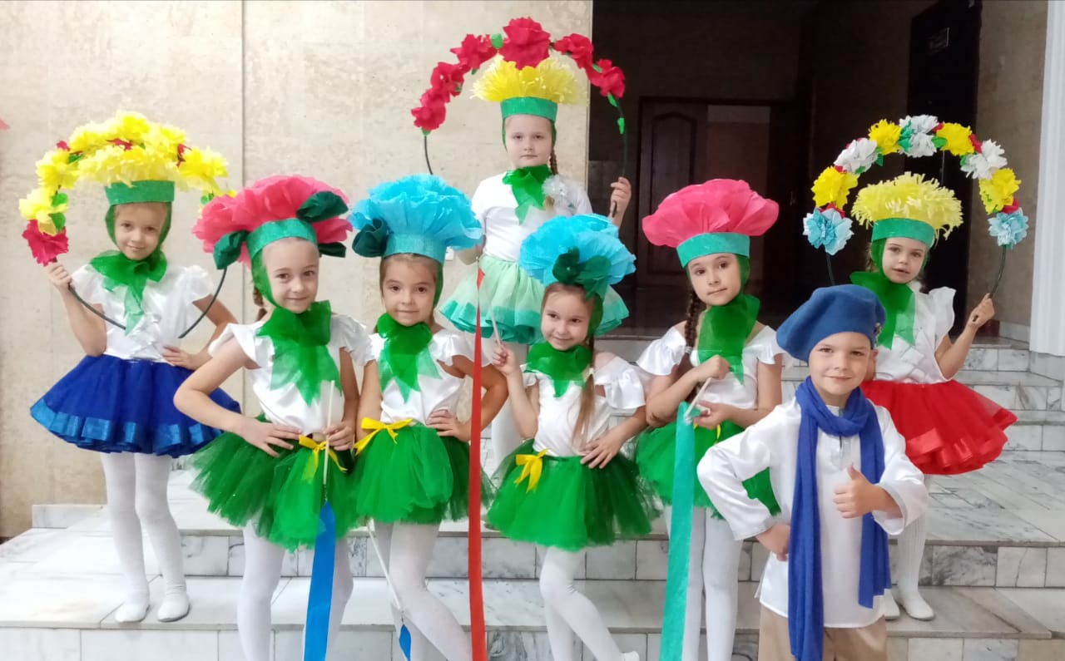

«Экологический театр»
Направление:
«Дошкольная образовательная организация сельской местности»
Название работы:
Хореографическая постановка мюзикл
Мы рисуем этот Мир!
ФИО автора:
Копылова Наталья Сергеевна

ФИО руководителя
Тропман Светлана Александровна
Адрес: 633261, Новосибирская область,
Ордынский район, село Вагайцево, ул. Полевая,24
Телефон: 8(383-59) 24-100,
E-mail: tropSveta@mail.ru
Место и год выполнения работы:
МКДОУ – Вагайцевский детский сад,
подготовительная и старшая группы,

Хореографическая постановка мюзикл
Мы рисуем этот Мир!

В исполнении театральной студии «Солнышко»
Дети подготовительной и старшей группы

Сценическая композиция и постановка – Копылова Н.С.
Хореограф – Копылова Н.С.
Звукорежиссёр – Копылова Н.С.
Костюмер – Вергун Т.В., Непеина Н.И., Меньшикова О.В., Гладких Н.Н.
Художник – Семёнкина Т.А.

Использованы:
Песня «Мир, который нужен мне!»
Музыка Александра Ермолова
Слова Сергея Золотухина
Песня «Пусть будет мир прекрасен»
Музыка Александра Ермолова
Слова Олега Сидорова

Цель выступления:
Формирование у детей богатого внутреннего мира и системы ценностных отношений к природе, развитие внутренней потребности любви к природе и, как следствие, бережного отношения к ней, воспитание у дошкольников экологической и эстетической культуру.
Дети через танец и движения показывают, что нужно помнить о том, сколько радости дарит нам окружающий мир. Именно он делает нашу жизнь ярче и добрее, дает возможность быть частью ее красоты. Мы существуем благодаря природе, мы в ней рождены.

Через хореографию дети ПРИЗЫВАЮТ:
Нужно беречь природу и сохранить ее красоту!
«Береги свою планету,
Ведь другой похожей нету!»

Ссылка на видео

https://disk.yandex.ru/i/mHdWv1hE-lp2Hw

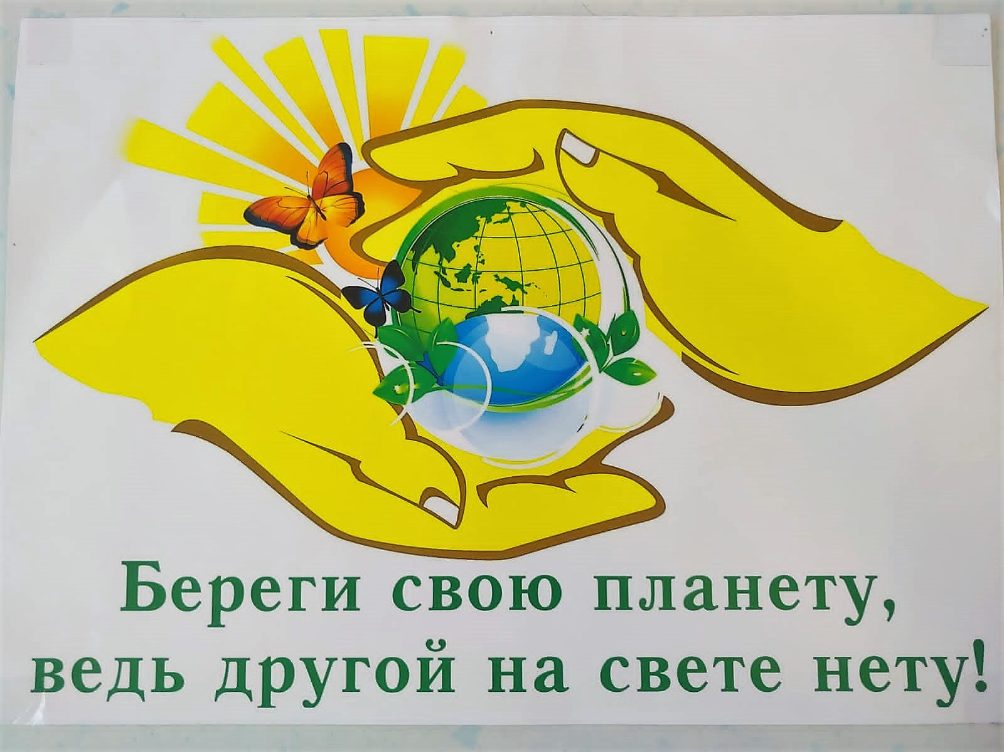
Текст песни - Пусть будет мир прекрасен!
1.
Красотою лесов, полей и рек, не считаясь ни с чем, живет человек,
Избалован он солнцем, дарящим свет.
Что откуда берется? Он не думает, нет!
Все же это не вечно! Что же станет потом?
Думать не человечно: «После нас хоть потоп!»
ПРИПЕВ:
Пусть будет мир прекрасен, и тут не нужен гений,
Чтоб возродить планету для новых поколений,
И на земле, на всей большой земле, вдруг в одночасье
Наступит наше счастье!
2.
Чтоб было на земле все прекрасным, и песней начиналось утро,
Чтоб небо было звездным и ясным, давайте поступим мудро,
Для этого немного нужно, чтоб взрослые помнили чаще,
Что дети – это ваше будущее, а в будущем наше счастье!
ПРИПЕВ:
Пусть будет мир прекрасен, и мы поможем в этом,
Душою чистой, сердцем мы сохраним планету!
И на земле, на всей большой земле, вдруг в одночасье
Наступит наше счастье!

Текст песни - Мир, который нужен мне!

1.Я рисую на окне
Мир, почти такой, как наш.
Я рисую на окне,
Акварели и гуашь.
Краски яркие возьму,
И закрашу серый цвет.
Нарисую ту страну,
Где для слез причины нет,
Где улыбки каждый день,
Где почти всегда весна,
Где у всех, у всех людей
Очень добрые глаза.
Кто-то ищет целый век:
«Где же счастье?» - Вот оно!
Здравствуй, добрый человек,
Посмотри в мое окно!
Припев.
Ты посмотри:
На моем окне
Я рисую этот мир,
Где ни зла, ни горя нет.
Ты посмотри:
Будет этот мир,
Где добро всегда царит,
Мир, который нужен мне!
2.Я рисую новый мир,
Пусть моя не сохнет кисть!
Я рисую новый мир,
Эй, прохожий, обернись!
Если что-то ты хотел
В этой жизни изменить -
Нарисуй в своем окне
Мир, каким он должен быть!
И я верю, что когда
Каждый кисть свою возьмет,
С наших окон доброта
В настоящий мир войдет.
И наступит долгий век
Без обид и слез в глазах.
Где ты, добрый человек?
Это все в твоих руках!
Припев.
Ты посмотри:
На моем окне
Я рисую этот мир,
Где ни зла, ни горя нет.
Ты посмотри:
Будет этот мир,
Где добро всегда царит,
Мир, который нужен мне!

